1.자바프로그램(jdk-8u191-windows-x64.exe)이 있는폴더로이동후 더블클릭
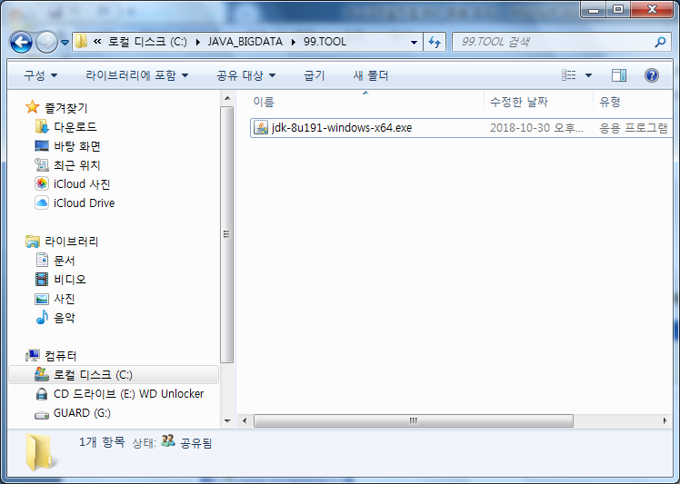
2.설치진행 next>
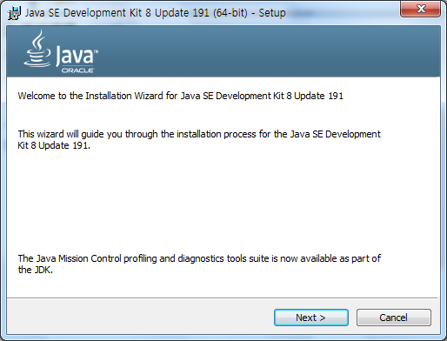

3. 위치확인(C:\Program Files\Java\jdk1.8.0_191\) → Next 클릭
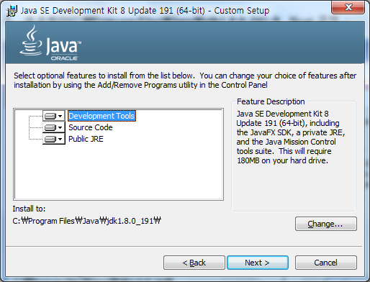

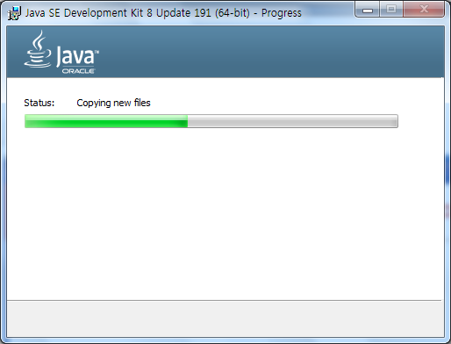

4. 위치확인(C:\Program Files\Java\jre6) → Next 클릭
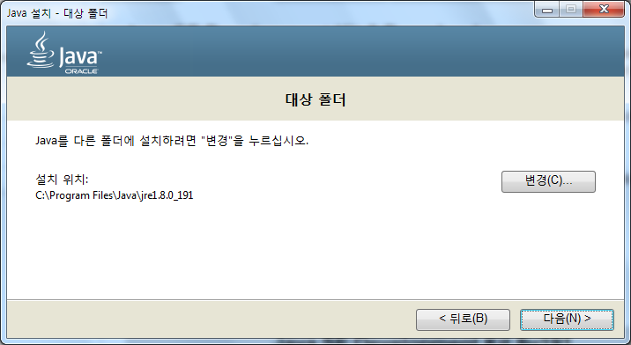
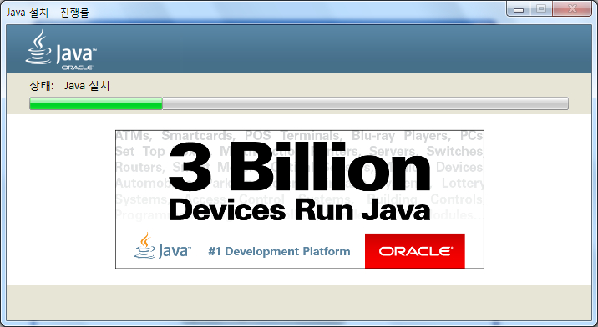

5. finish

